第二届亚太绿色电力与碳金融峰会与5月13日下午圆满落幕。
本场大会是由亚洲电力研究院Asia Power Institute（API）主办。继2010年第一次成功召开后，本次大会吸引了包括国内大型能源集团，风能和太阳能能清洁能源发电企业，以及金融投资机构200余位高层人士出席。 大会围绕着亚太绿色能源的发展，可再生能源的开发与利用，清洁能源的投融资，以及清洁发展机制（CDM）在中国以及亚太地区的发展等热点话题进行了热烈的讨论。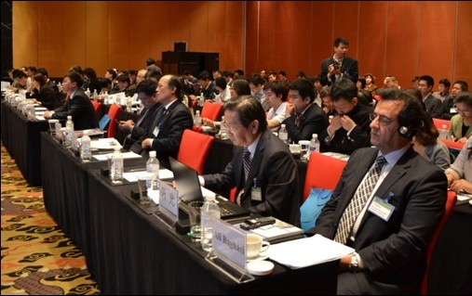

5月12日上午在澳大利亚Oceanlinx集团首席执行官Ali Baghaei先生的致词中大会拉开帷幕，进行了绿色电力与碳金融趋势的探讨。
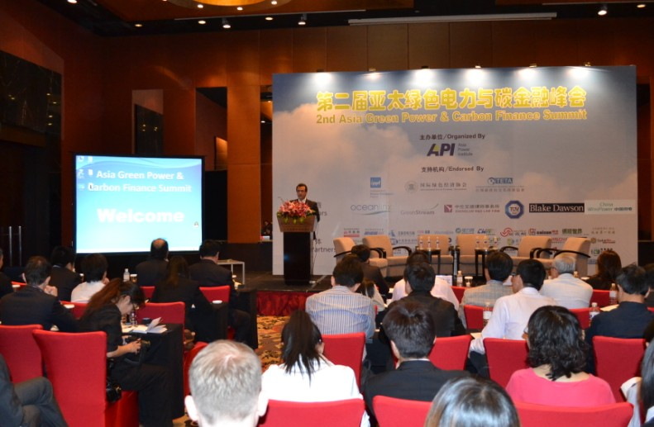
中国可再生能源学会理事长石定寰的发言讲了进一步发挥和再生能源在绿色电力增长中的重要性。
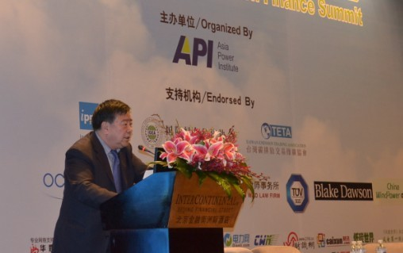
( 中国可再生能源学会理事长石定寰 )
国际绿色经济协会董事委员、国际绿色经济协会研究中心主任路昕光在讲电力与碳金融的可持续发展中分析了中国电力行业的发展状况和绿色发展举措以及中国碳金融市场的发展状况与前景。
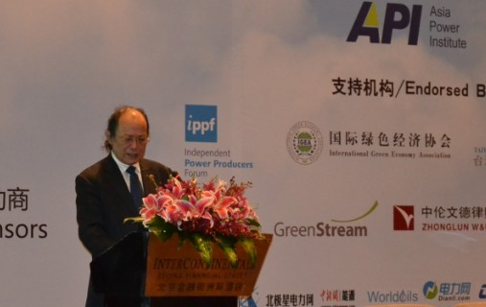
( 国际绿色经济协会董事委员、国际绿色经济协会研究中心主任路昕光 )
中国国电集团公司科技部主任阳光的发言主题“大力发展新能源奉献绿色清洁电力”其间讲到以大力发展新能源引领企业转型；创新经济模式，推动电力节能环保发展以及依托自主创新、推动节能环保、新能源技术进步。
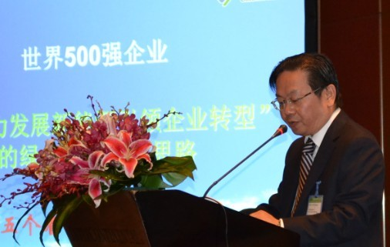
( 中国国电集团公司 科技部主任 阳光 )
大唐新能源CDM办公室主任燕百强、中国国电龙源碳资产管理技术有限公司总经理王垚、NYPC卡贝基金执行董事郭佳莹、湖南省CDM项目服务中心湖南省节能减排科技服务中心公司董事长张汉文，共同探讨CDM行业各利益相关方如何实现可持续发展，CDM行业各利益相关方的生存危机、如何面对国际规则变化和如何如何适应国内碳减排形势，以及如何调整而走出困境。
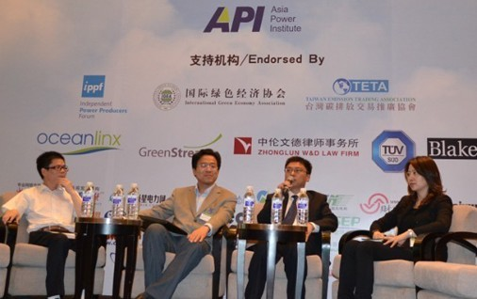
( 从左至右 张汉文、燕百强、王垚、郭佳莹 )
亚洲开发银行的高级能源与碳融资专家沈一扬对私营企业绿色融资趋势与低碳未来的探讨上谈到国际与国内减碳目标所带来的机遇与挑战，低碳技术产业化仍旧面对一定融资瓶颈，通过创新金融模式促进减碳目标的实现。
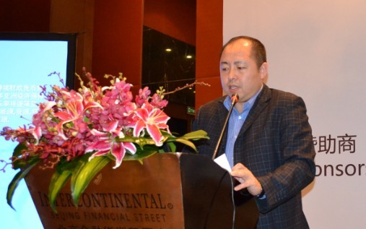
( 亚洲开发银行的高级能源与碳融资专家沈一扬 )
上海外高桥第三发电有限责任公司总经理冯伟忠发言低碳时代的煤电技术发展之路，基于现有技术条件，尽快发展更高效和更清洁的煤电，外三在火电的节能减排和创新领域取得丰硕成果，研究开发“一种新型汽轮发电机组”的科技创新项目。
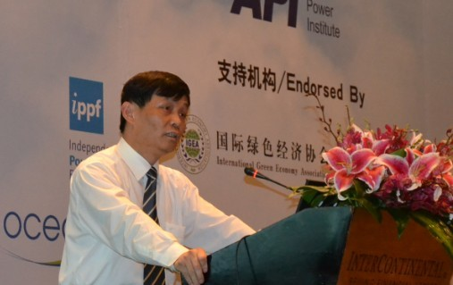
( 上海外高桥第三发电有限责任公司总经理冯伟忠 )
剑桥能源咨询公司副总监周希舟、神华国华国际电力股份有限公司科技信息部业务经理范新宽、全球环境研究所能源与气候变化项目官员陈冲影、意大利恩耐股份有限公司环境管理与规划部中国碳业务负责人Cario Ferrara、洁能国际投资有限公司董事总经理宁炬、中海油新能源投资有限责任公司CDM项目经理陈一然、法国电力碳交易总经理Massimiliano Varrucciu一起探讨前景扑朔的CDM市场哪些产业项目更受热捧，热捧产业项目的特点、如何预测投资回报周期与风险以及是否存在最合适的产业和项目。
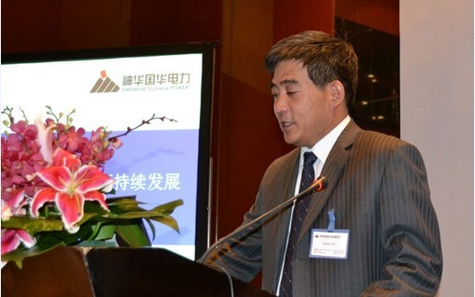
( 神华国华国际电力股份有限公司科技信息部业务经理范新宽 )
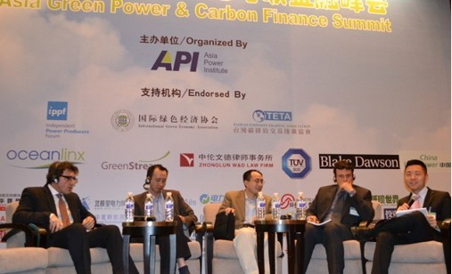
( 从左至右 Cario Ferrara、宁炬、陈一然、Massimiliano Varrucciu、周希舟 )
澳大利亚Oceanlinx集团首席执行官Ali Baghaei发言波浪能在华发展前景。
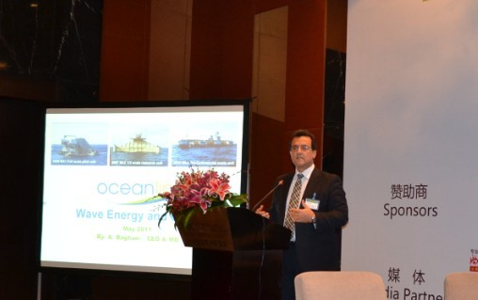
( 澳大利亚Oceanlinx集团首席执行官Ali Baghaei )
北京市中伦文德律师事务所创始合伙人陈文发言律师在新能源及传统能源领域发展中的积极作用。

TUV南德意志集团碳资源管理服务大中国区经理刘晓燕发言碳盘查和碳中和业务所面临的机遇和挑战。
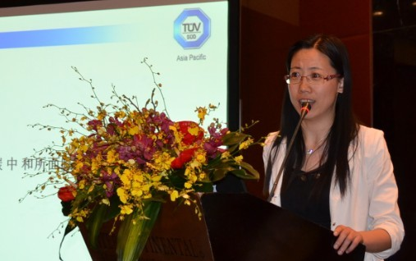
( TUV南德意志集团碳资源管理服务大中国区经理刘晓燕 )
瑞典政府投资促进署高级投资促进官员李滨发言瑞典清洁技术产业的投资机遇。
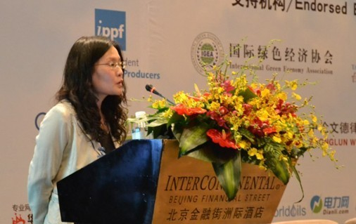
( 瑞典政府投资促进署高级投资促进官员李滨 )
本次大会的发言嘉宾发言提供了大量的一手行业资料，为参会企业提供了宝贵的发展决策信息。嘉宾们在午宴，茶歇以及鸡尾酒会期间企业嘉宾进行了热烈的讨论和交流，很多企业在会议上达成了具体项目合作，以及投融资业务的合作意向。
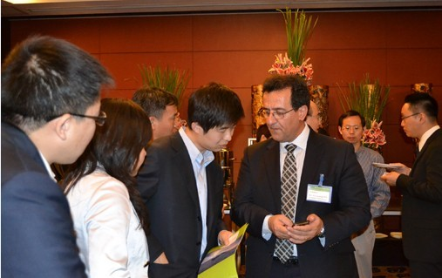

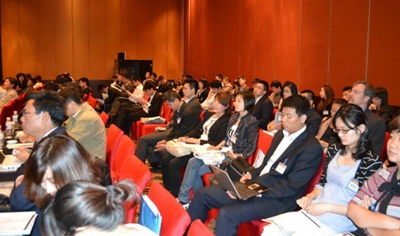
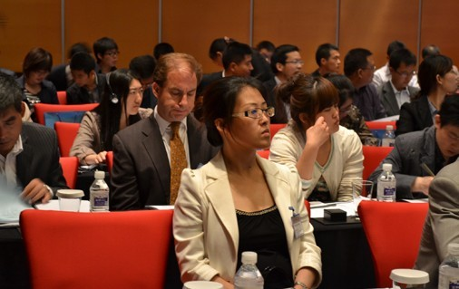
作为专业的行业信息服务机构和高端商务平台，亚洲电力研究院Asia Power Institute（API）每年举办多个绿色电力，以及清洁技术投资峰会。API负责人表示，该机构下半年将继续举办“亚太清洁技术投资峰会”，继续为清洁产业以及相关领域企业提供高质量的商务交流平台。

